手机端——学习通app观看超星直播讲堂操作步骤

1、移动app下载安装及登录：
手机app：苹果手机搜索：超星学习通
安卓手机搜索：学习通
登录步骤：1、先注册新用户（用手机号+短信验证码的方式注册账号）。
2、用注册的手机号➕设置的密码进行登录。
3、登录后点击页面下方菜单栏“我”，再点击页面上方姓名右侧箭头进入“账号管理”界面。
- 在“账号管理”界面，进行单位验证，绑定信息：学校名称（嘉兴学院教师发展中心）； 单位工号：一卡通号。

2、进入“嘉兴学院教师发展中心”页面：
登录成功后回到首页。点击右上角“邀请码”，输入邀请码“jfzjxu”进入如下页面。
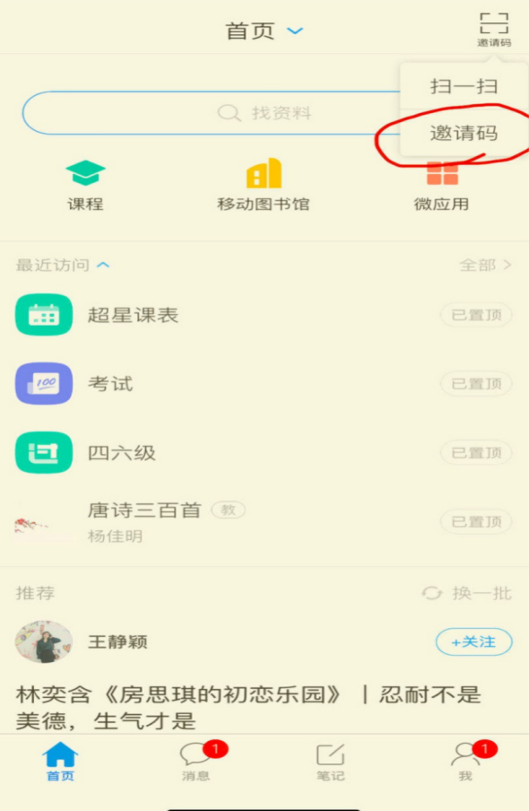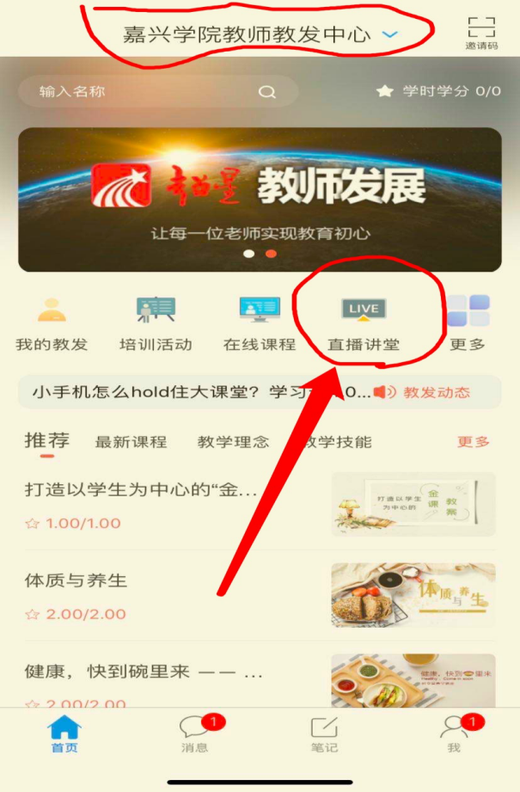

进入“嘉兴学院教师发展中心”页面后，点击“直播讲堂”，进入第十季直播课程报名界面，点击“加入该课程”。报名课程后”打开该课程”。（参照如下界面）
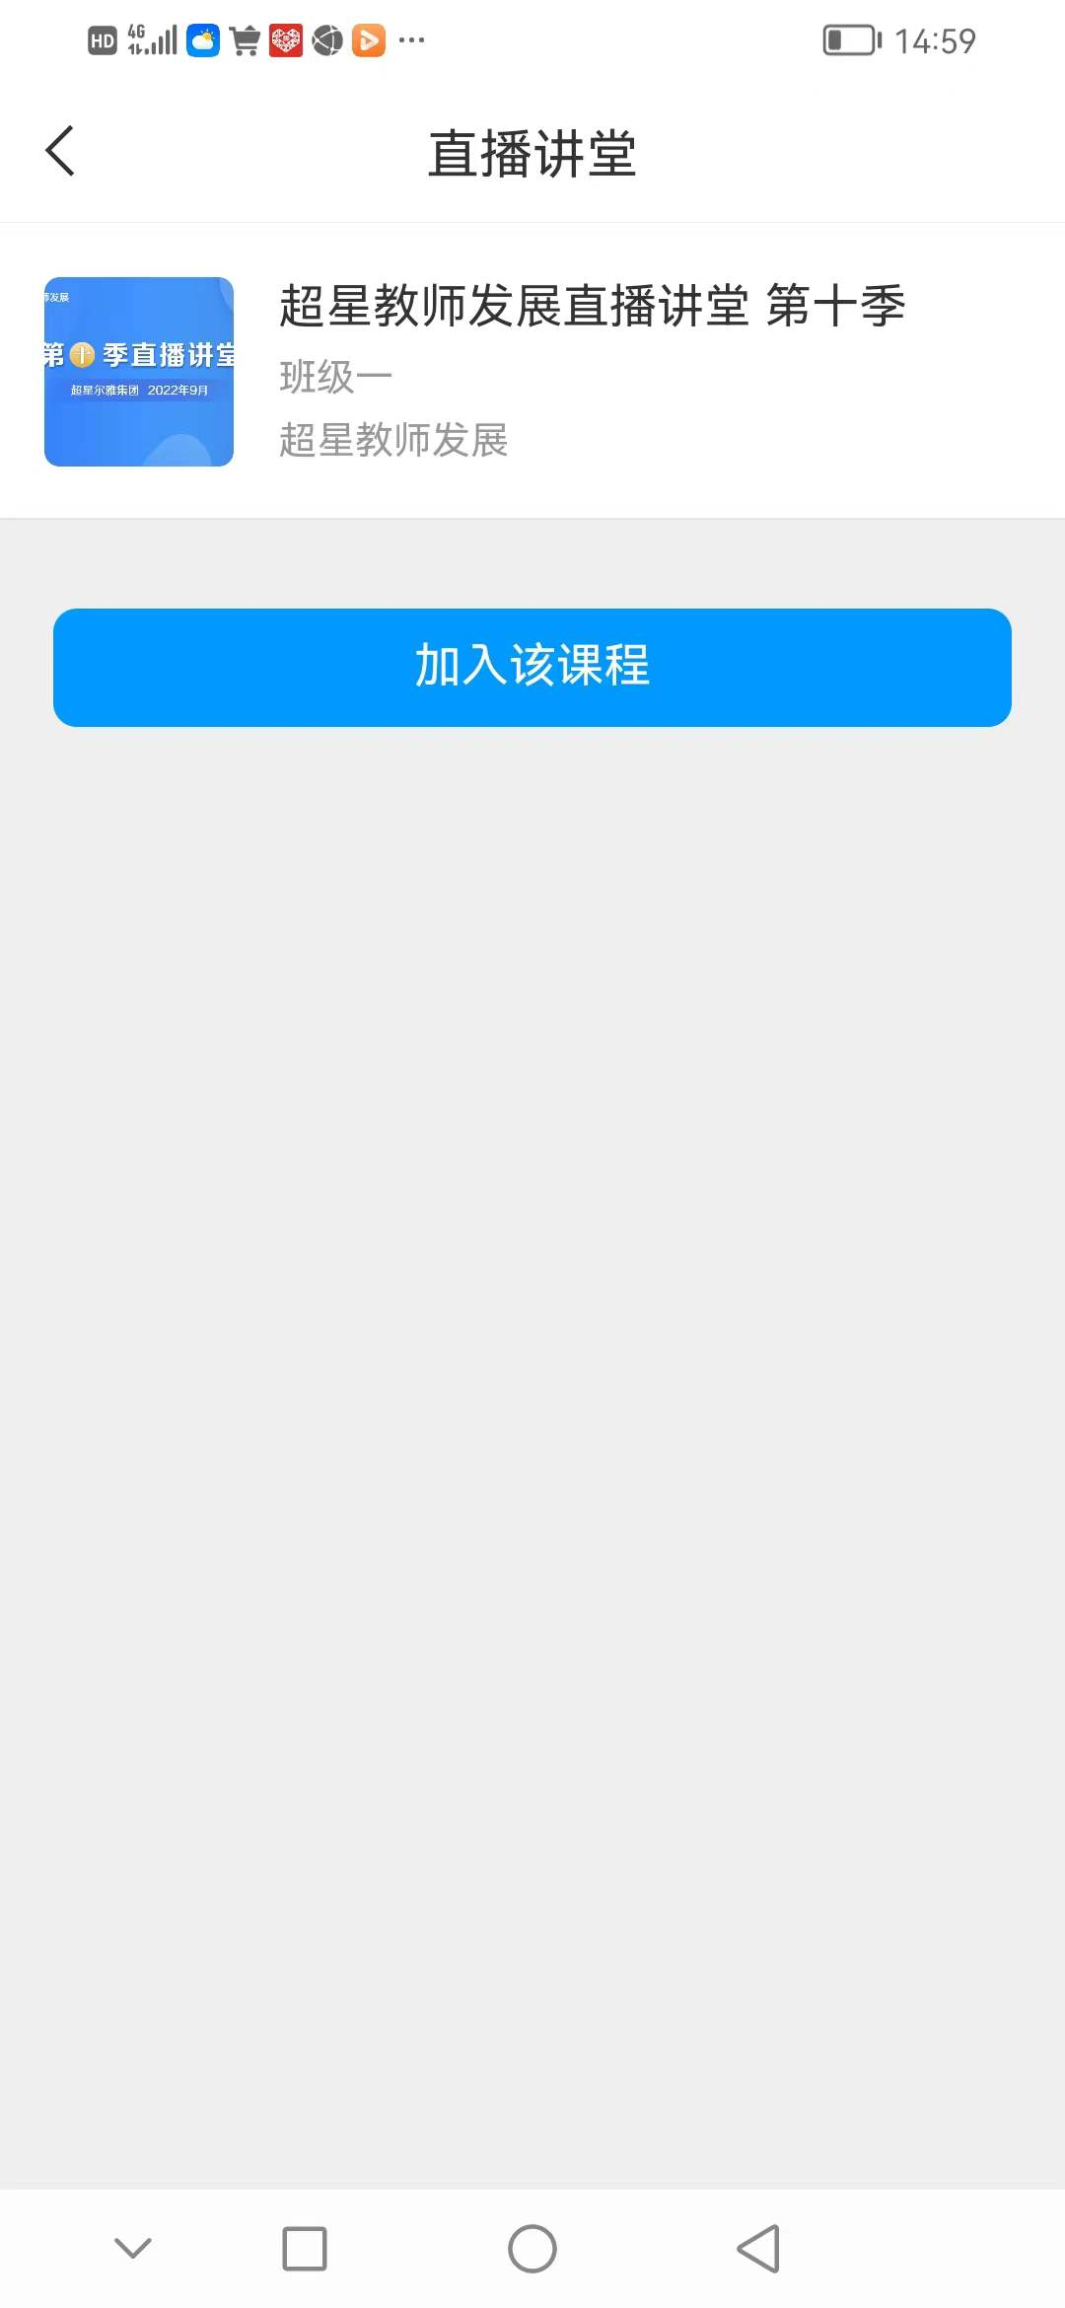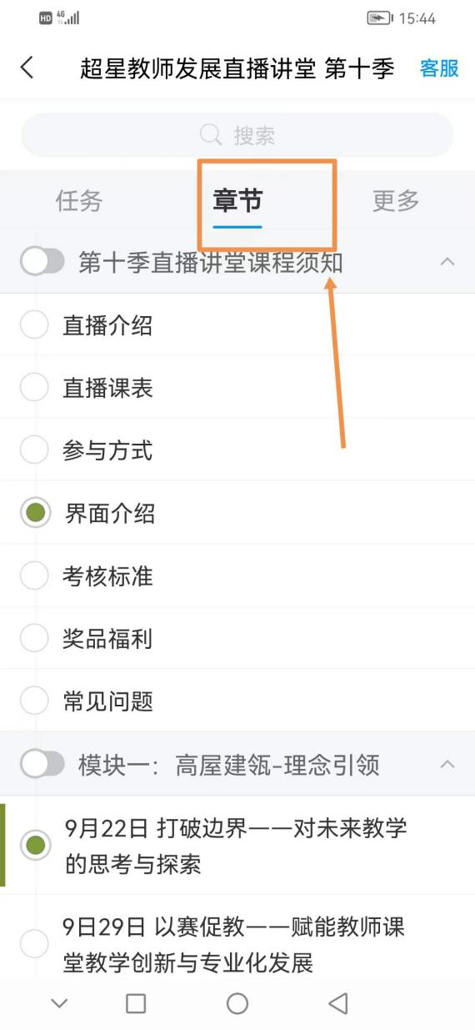

点击上方“章节”，在章节目录中挑选要观看的直播/录播内容，点击该章节，进入直播/录播观看界面。
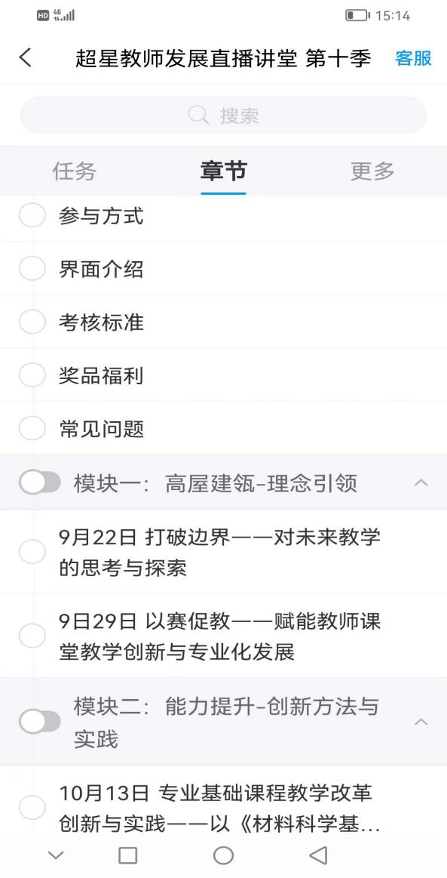

电脑端——观看超星直播讲堂操作步骤

首先完成：按照上文手机端app的操作步骤，须要先在手机端app内进行课程报名。点击“加入该课程”。（参照如下图）
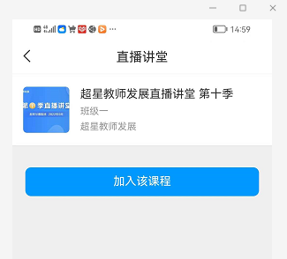

1、登录账号
1.1登录位置
登录嘉兴学院教师发展中心网址：http://jsfz.zjxu.edu.cn，点击“教师发展在线培训课程”进入登录页面。点击右上角“登录”按钮。
输入账号（教师一卡通号码），密码（一卡通密码）。
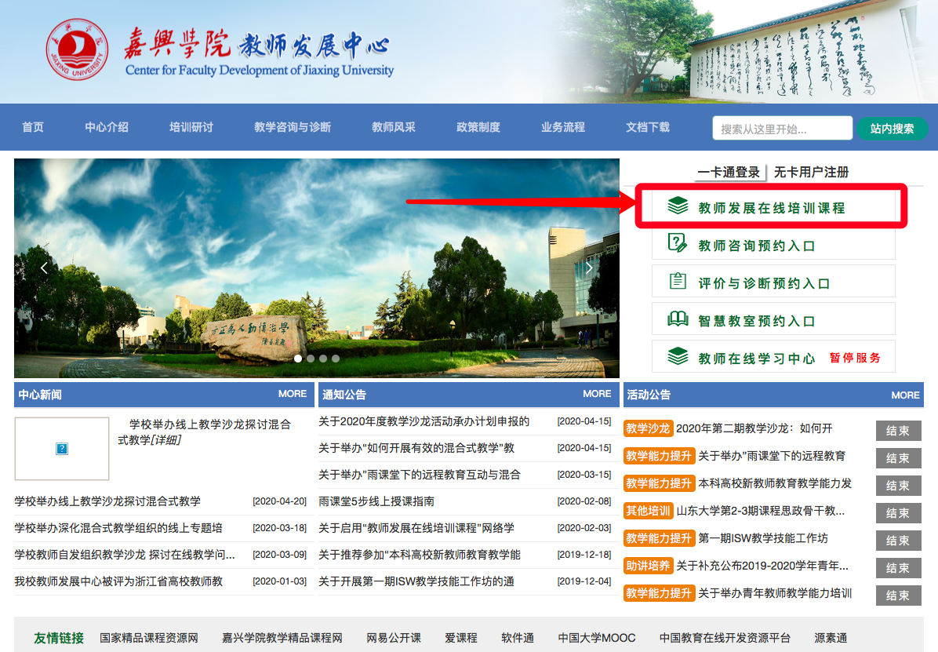
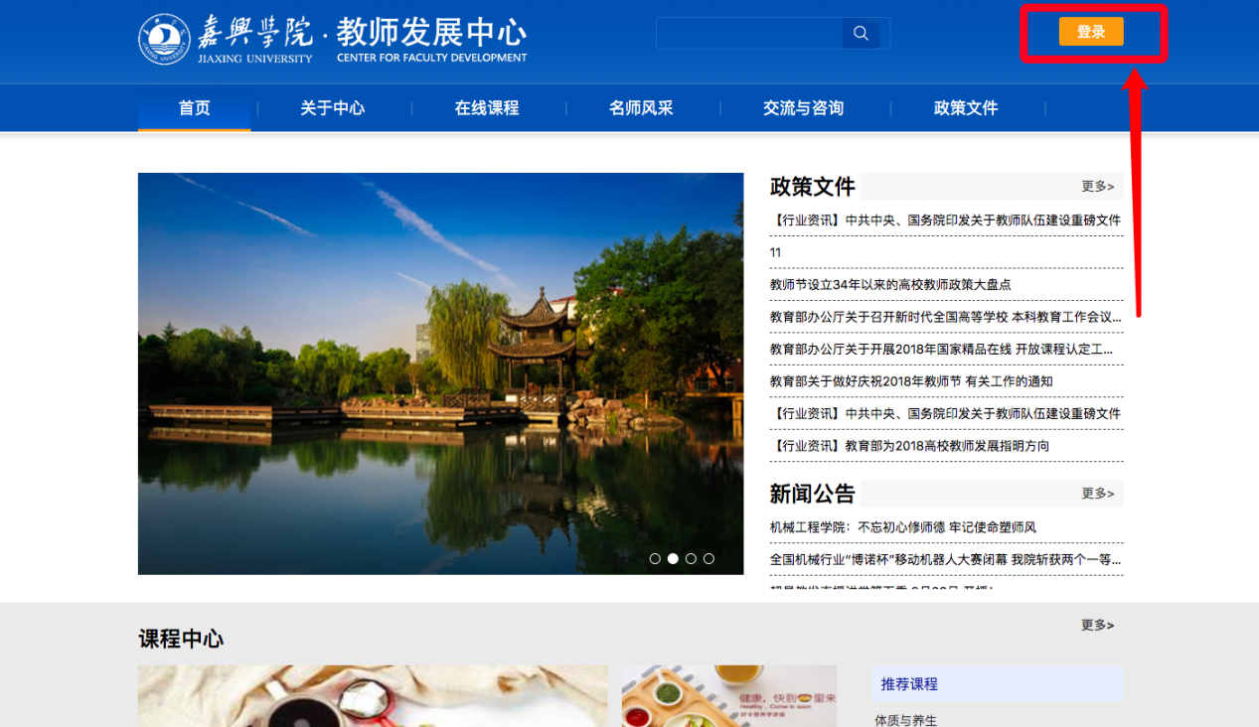
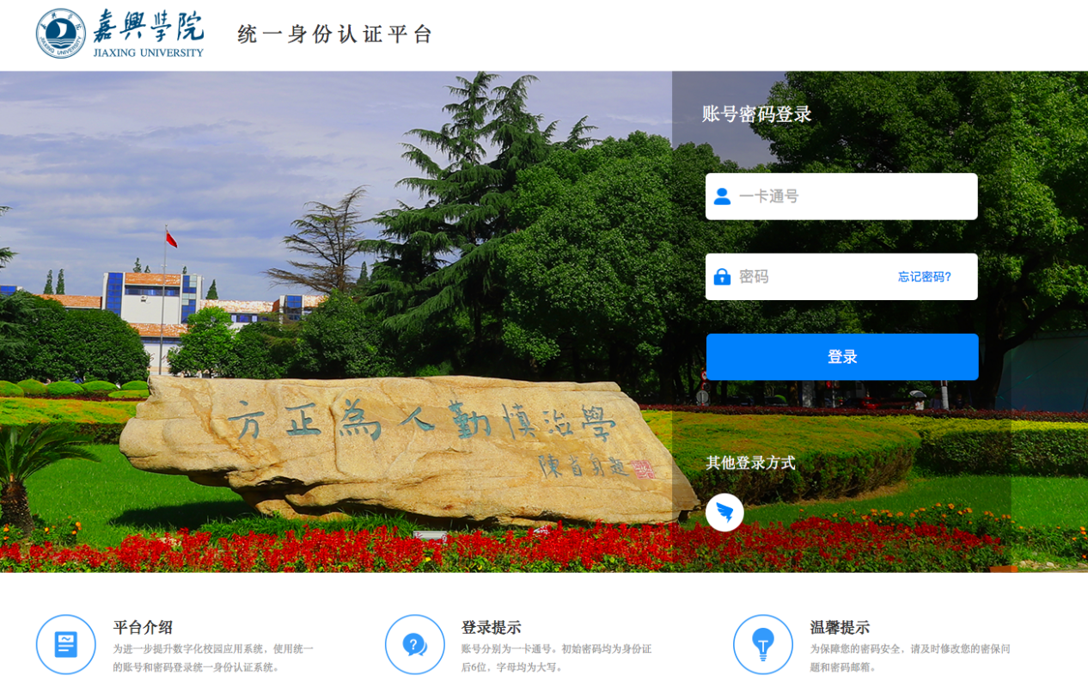

登录账号后，再点击首页“学习空间”，进入个人空间。
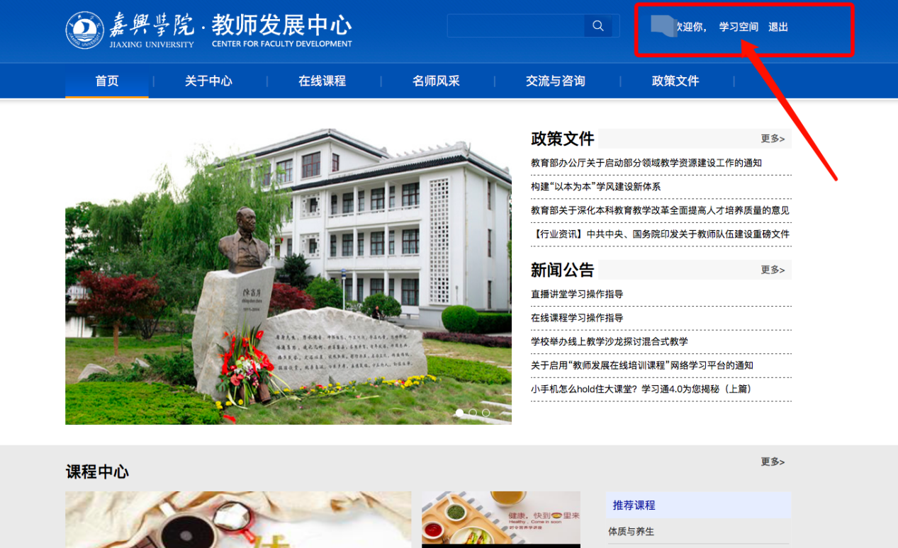

- 进入个人空间后，点击“课程”，找到在手机端已经报名的“超星教师发展直播讲堂 第十季”课程，点击进入。
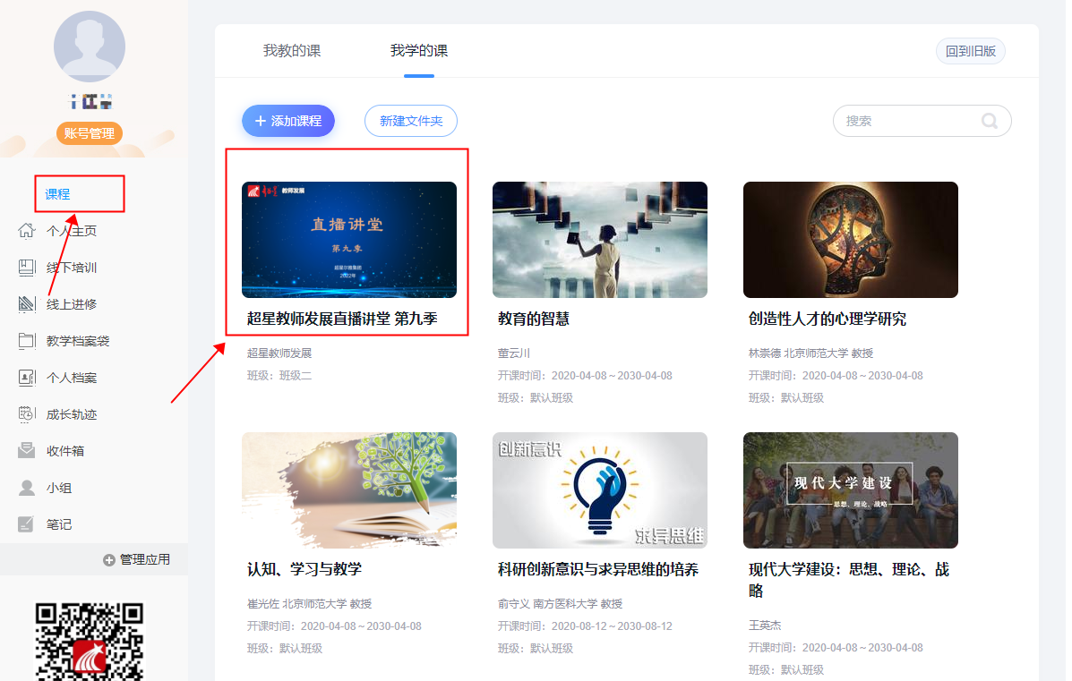
4、进入课程界面后，点击左侧“章节”，在章节目录中挑选需要观看的直播/录播视频。（参照如下图）

